Рабочий лист по теме «Элементарные факторы эволюции. Формы естественного отбора»

Для успешной работы на уроке необходимо познакомиться с основными элементарными причинами, приводящими к эволюционному процессу. Работайте в тетради.
- Вспомните материал параграфа 4.7 «Условия, необходимые для осуществления эволюции». По тексту этого раздела создайте простую схему (без пояснений) «Условия, необходимые для осуществления эволюции».
Условия, необходимые для осуществления эволюции

- Определите, что является элементарной эволюционной единицей, элементарным эволюционным явлением, материалом эволюции. Запишите это в тетрадь.
- Прочтите материал параграфа 4.8. Просмотрите материал сюжета. https://resh.edu.ru/subject/lesson/5388/main/17613/ (8 минут) Сравните материал видеосюжета с материалом параграфа. Запишите не менее пяти терминов, необходимых для понимания темы. Можно ли дополнить ранее оформленную схему? Какое условие добавили?
- Прочитайте материал параграфа 4.9. Сравните материал параграфа с материалом таблицы «Формы естественного отбора». Какой формы отбора не хватает в параграфе?

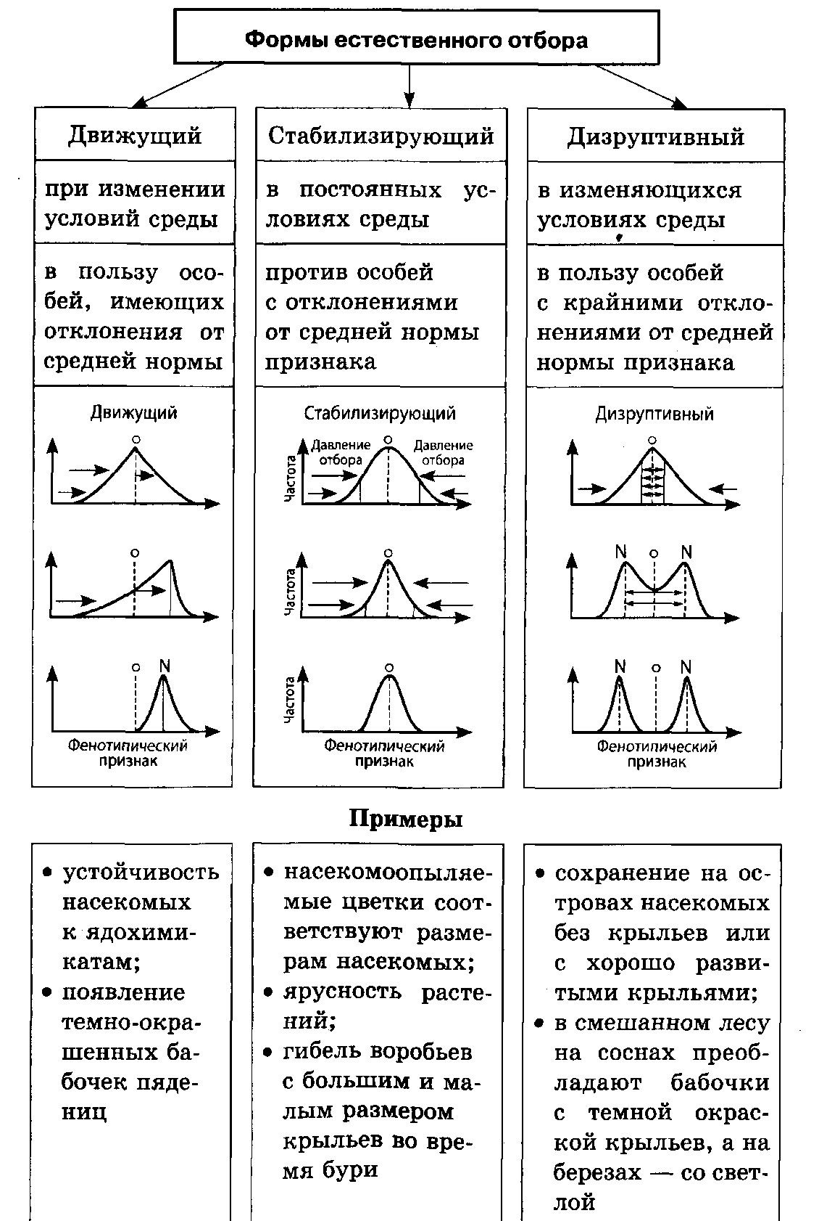

- Перенесите эту таблицу в тетрадь, заменяя предложенные примеры вариантами из учебника.

